RHGL03.4 Drei Reihenhäuser mit Balkons in 2 Etagen, roter Backstein, Maßstab 1:160, Spur N
Hinweise:
Ausdruck der Modelle auf Fotokarton - matt oder glänzend, 180-200g. - oder Druckerpapier mit Verstärkung. Haus-Abwicklung (1) zusammenfügen. Die Loggia mit Decke und Balkonboden-Unterseite (1.2) in die Rückseite einbauen. Gauben-Seitenwand (1.3) an Teil 1 kleben. Optional alternative Eingangstür (1.4) einsetzen. Dach (2) aufsetzen. Optional die schraffierte Fläche für Beleuchtung entfernen. Evtl. an der Dachgaube die Ränder vom Dach nachschneiden. Dachfenster (2.2) gemäß Abb. platzieren. Gauben-Dach (2.3) auf die Gaube setzen und evtl. Ränder nachschneiden.
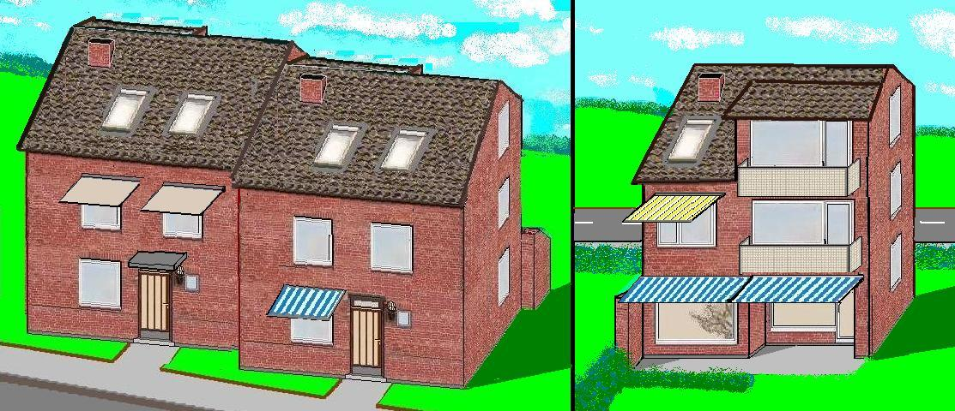
Abb. 2x Frontseite + 1x Rückansicht

Balkons (3) so formen, dass die graue Boden-Fläche nach oben zeigt. Balkonunterboden (3.2) für den oberen Balkon. Schornsteine (4) in der Mitte falten, zu einem Rechteck formen und optional frei auf dem Dach platzieren. Haustür- Vordach (5) zu einem Quader formen und über der Haustür anbringen. Extra-Material (6) für Erweiterungen und Ausbesserungen, z.B. Treppen-Stufen vor der Haustür, Unterseiten von Dachüberständen, Regenrinnen, oder Begrenzungsmauer und Boden der Loggia.
Schornsteinabdeckungen (7) optional für die Schornsteine zuschneiden oder als Extra-Material verwenden.
Bei den Markisen (8) die braune Befestigungslasche in sich und dann nach unten knicken und nach Belieben auf
der Rückseite anbringen.
Für eine Beleuchtung der Häuser die Wände und das Dach mit Schwarzpapier oder Alufolie bekleben, die Fenster
ausschneiden und optional mit fester Klarsichtfolie (z.B. Deckel aus dem Recycling) hinterlegen und die Fenster -
einer evtl. 2. Kopie der Häuser auf Druckerpapier - von hinten auf die Klarsichtfolie kleben. Ausgewählte Fenster
ohne Beleuchtung mit Folie oder Schwarzpapier belassen. Seitenfenster bei Zusammenfügung von Modellen unbehandelt lassen. Eine Grundplatte selbst erstellen. Aneinander-Reihung weiterer Häuser - auch versetzt -
möglich.

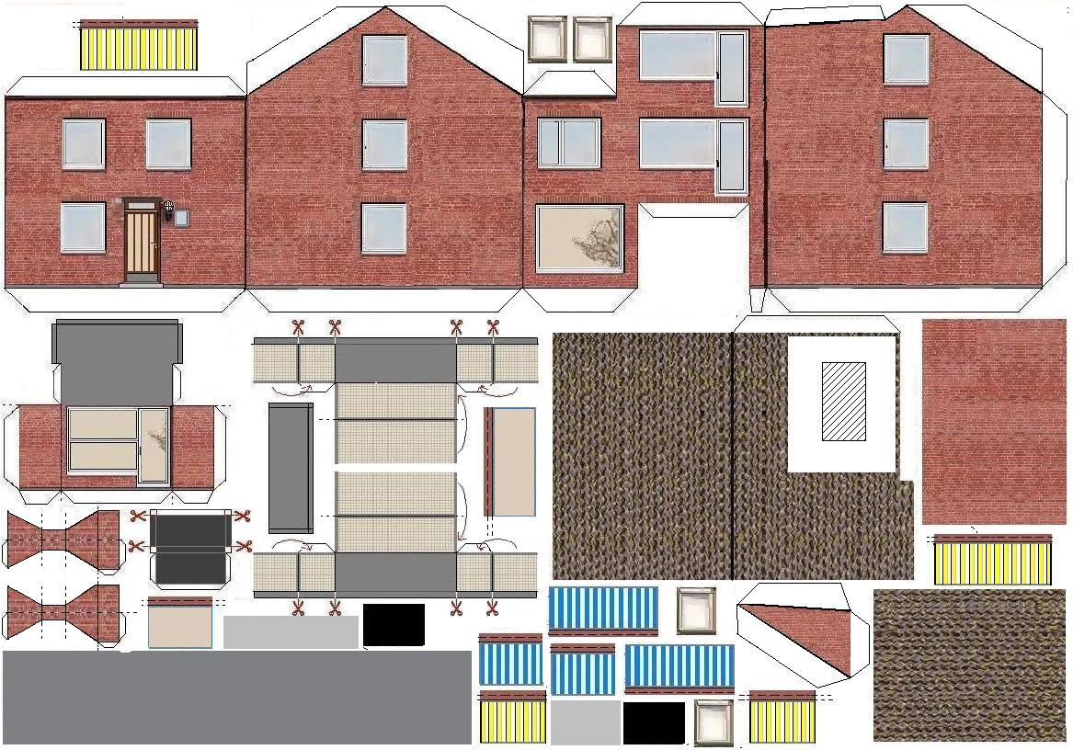
1
2
1.2
3
4
5
6
6
7
2.2
3.2
8
8
3
2.3
8
8
8
1.3
7
2.2
6
8
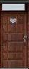
1.4

